Albert Geissler, Ulm

Geologie des Kapf

Eine abgebrochen Kalkscholle am äusseren Rieskraterrand

Am südlichen Talhang der Eder zieht sich von Bopfingen bis Trochtelfingen ein aus hellen
Maßenkalken bestehender Bergrücken hin. Auf der Höhe von Trochtelfingen ist am Ries-
kraterrand von diesem Bergrücken eine etwa 8-9 km² große Malm/beta-Scholle in mergeliger Ausbildung, (Gemenge aus Kalk und Ton) der Kapf abgebrochen.
Die Bezeichnung Kapf kommt wohl vom inzwischen ausgestorbenen Wort kapfen, was Ausschau halten bedeutet. Man hat tatsächlich einen schönen Ausblick auf den Rieskessel in Richtung Nördlingen und den östlichen Randhöhen.
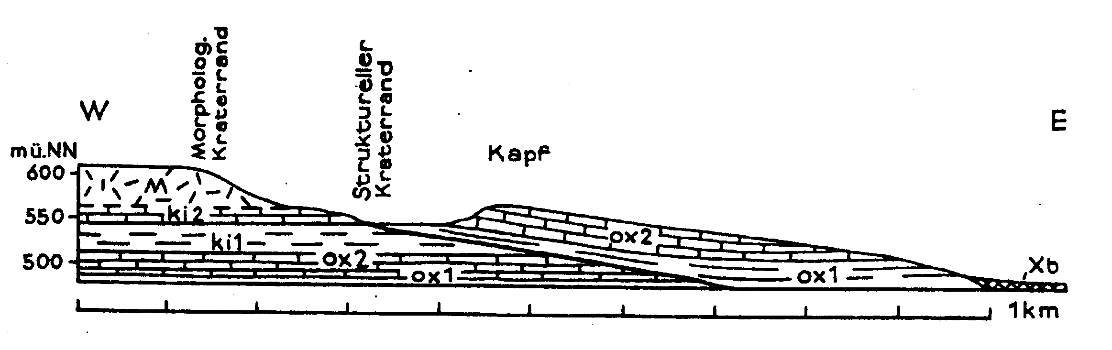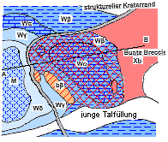
Profilschnitt A – B durch den südwestlichen Kraterrand zwischen Eger- und
Röhrbachtal südlich Trochtelfingen. Nach Münzing 1964 Ausschnitt aus der Geologischen Karte 1 . 50000
Aus: Geologica Bavarica Nr. 76 mit Schnitt A – B

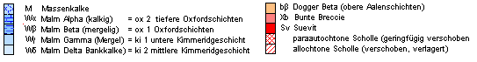

Diese 5° ENE einfallende Scholle wurde auf eine 10° kratereinwärts gerichtete Verschieb- ungsfläche aufgeschuppt. (Münzing 1964). Im höheren Teil dieser Scholle liegt eine etwa
2 km² grosse Malm-Schicht in kalkiger Ausbildung mit teilweisen Schwammkalken. Die vom Gipfel aus gesehen in nordöstlicher Richtung liegende Heidefläche ist teilweise tief durchfurcht, das sind überwachsene Steingruben. Die zum Ausbau der Straße von Trochtelfingen bis zur Verbindungsstraße von Utzmemmingen nach Härtsfeldhausen notwendigen Steine wurden hier gebrochen.

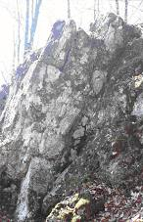 | Linkes Bild: Weißjuraschichtung (ehemaliger Steinbruch)  Rechtes Bild: Überschiebung mit aufgelagertem Schwammkalk |  | 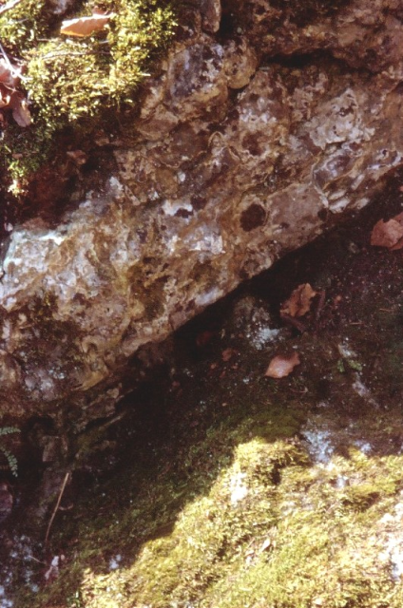
 | 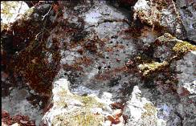 | 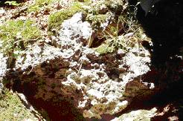
 | Obere Bilder: Weißjura, Unterschiedliche Kalkschwamm-Ausbildungen

In der Beschreibung des Oberamts Neresheim von 1872 werden zwei Steinbrüche aufge-
führt. Wörtlich: „Auf dem Kapf ist ein Steinbruch im weißen Jura, und auf dem Lochegart einer im Kalktuff angelegt“. Dieser Beschreibung nach ist daraus zu schließen, dass es sich bei dem Steilabfall der durchweg mit Bäumen bewachsen ist und östlich des Gipfels liegt, um Reste des Steinbruchs handelt. Schwammkalke treten an einem Aufschluss in diesem Steilabfall zutage. Der ehemalige Steinbruch im Lochegart ist eine kleine, begrenzte Örtlichkeit, die in der Nähe der Röhrbachmühle liegt und völlig zu über-wuchern droht.
Auf einer Malm Gamma Formation liegt am südwestlichen Abfall dieser Scholle eine durch den Einschlag hierher verfrachtete in ESE verlaufende Einlagerung von Dogger Beta (Brauner Jura, Obere Aalenschicht, Eisensandstein).
Auf diesem Bergrücken können sich durchaus noch andere kleinräumige (unter 50 m Ausdehnung) Anomalien befinden. Bei der Rieskatastrophe wurde ja auch die nähere und weitere Umgebung des Einschlagspunktes verändert. Östlich der aufliegenden Malm Alpha Beta Schicht mit kalkiger Ausbildung befindet sich eine ca. 110 m² grosse Einlagerung Bunter Brekzie.
Geologisch betrachtet ist der Kapf durch seine Aufschuppung interessant. Die abge-brochene Scholle wurde in nahezu unzerstörtem Zustand auf die anstehenden Gesteinsformationen aufgeschoben.
Die andere Bedeutung des Kapf ist, dass er Naturschutzgebiet ist, ist somit ein Refugium
für seltene Pflanzen.

Literatur

Geologica Bavarica Nr. 76, München 1976 Dr. Horst Gall Das Nördlinger Ries
Geologica Bavarica Nr 109 München 1999 Rudolf Hüttner & Hermann Schmidt-Kaler
Begleittext zur Geolog. Karte des Ries 1:50000
2.überarb. Auflage
Oberamtsbeschreibung Neresheim 1872 Stuttgart h. Lindemann 1872
Natur und Naturschutz im Ries Hans Mattern
Rieser Naturschuztverein e.V. Heft 13/1998
Rudolf Hüttner & Hermann Schmidt-Kaler Wanderungen in die Erdgeschichte,
Meteoritenkrater Nördlinger Ries
Verlag Dr. Friedrich Pfeil , München 1999

